**Dr Irena Eris Nutri Ritual**

**Zależy Ci na codziennej pielęgnacji skóry twarzy, szyi i dekoltu, również w nocy? Wypróbuj innowacyjną serię kosmetyków <strong>Dr Irena Eris Nutri Ritual</strong>. Sprawdź jak skuteczny może być nocny rytuał z naszymi produktami.**

**Dr Irena Eris Nutri Ritual - poznaj nocny rytuał pielęgnacyjny**

Chcesz, aby skóra twarzy była odżywiona i nawilżona 24 godziny na dobę, także w nocy? Ważny jest dla Ciebie również dekolt i szyja i starasz się pielęgnować wrażliwą skórę w tych miejscach? W takim razie innowacyjna seria kosmetyków **Dr Irena Eris Nutri Ritual** jest stworzona właśnie dla Ciebie. To wyjątkowy, nocny rytuał zapewniający profesjonalna pielęgnację twarzy, dekoltu i szyi. Kosmetyki zawierają naturalne składniki oraz innowacyjne kompleksy technologiczne.

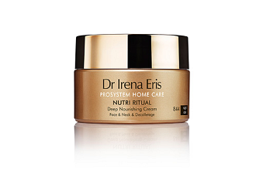

**Jakie kosmetyki wchodzą w skład Dr Irena Eris Nutri Ritual?**

Seria *Dr Irena Eris Nutri Ritual* zawiera skuteczne kosmetyki:

l głęboko odżywczy krem na noc do twarzy, szyi i dekoltu,

l odżywcza maska - masaż do twarzy, szyi i dekoltu,

l intensywnie odżywcza maska pod oczy i na okolice ust.

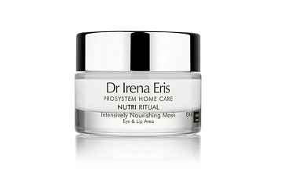

**Sprawdź szeroką ofertę marki Dr Irena Eris**

Dr Irena Eris to marka kosmetyczna znana od wielu lat w Polsce i na rynkach zagranicznych. Produkty znakowane tą marką stanowią połączenie innowacyjnych technologii oraz najlepszych składników. Zamów serię [Dr Irena Eris Nutri Ritual](http://beautycare.drirenaeris.com/prosystem-home-care/nutri-ritual) już dziś i zadbaj o swoja skórę!